

Pressemeddelelse Den 14. april 2015

**Bosch lancerer ny ovn-serie:**

Få mere overskud i køkkenet med hjælp fra din nye automatiske ovn

**Nu lancerer Bosch en helt ny ovn-serie, Bosch Serie 8, der vil gøre livet og arbejdet i køkkenet nemmere end nogensinde. Ved hjælp af den nyeste teknologi sikrer ovnen automatisk helt perfekte stege- og bageresultater uden, du behøver at bekymre dig om tid og temperatur. Kort sagt er det avanceret madlavning på den nemme måde.**

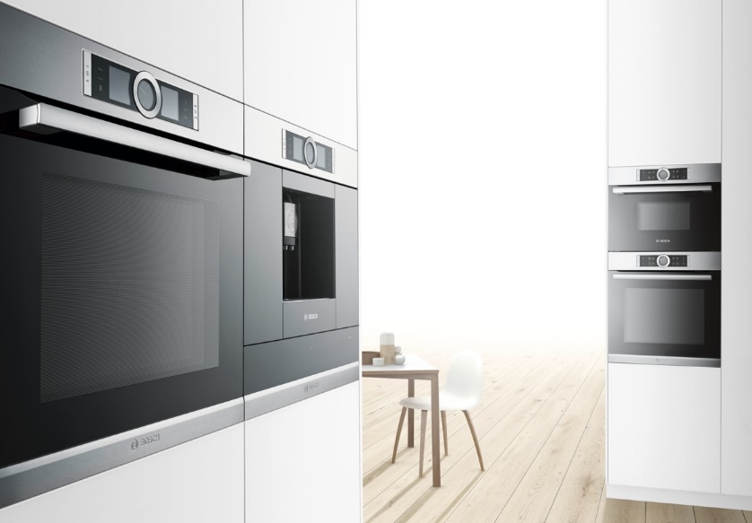

Kokke bruger alle deres sanser for at sikre, at deres ret er perfekt tilberedt. Både øjne, næse, mund og fingre er i spil. Men det kan være svært for os, der ikke er Michelin-kokke, at mestre denne madkunst. Heldigvis lancerer Bosch nu en ny serie af ovne med meget avancerede sensorer. Sensorerne giver den perfekte tilberedning af maden, uden at du behøver at yde nogen indsats. Uanset om det er laks, kalkun eller kage, der skal tilberedes, gør den nye Bosch-ovn det muligt at opnå 100 % kontrol.

Bosch Serie 8 ovne har tre ekstraordinære funktioner, der sørger for perfekte bage- og stegeresultater, nemlig en *PerfectBake-*sensor, et *PerfectRoast*-stegetermometer og det nye 4D varmluft-system. Den nye teknologi resulterer i, at alle retter, lige fra roastbeef, soufflé og kage til and, tilberedes helt perfekt og ikke glemmes eller brænder på. Man skal blot vælge, hvad man vil tilberede, inden man trykker "Start".

"Vi har brugt den nyeste sensor-teknologi i vores Serie 8 ovne, der arbejder fuldstændig automatisk, så man ikke behøver at overvåge maden. Med de nye ovne får man derfor opfyldt ønsket om, at madlavning skal være let og afslappende samtidig med, at man opnår perfekte resultater. Med en bred vifte af funktioner og enkle betjeningsmuligheder guider de nye ovne let forbrugeren til perfekte resultater, og gør det næsten umuligt at mislykkes med madlavningen,” siger Mette Ertel, der er Brand Communication Manager for Bosch Hvidevarer i Danmark.

Skal der for eksempel bages brød eller kager, kan sensoren PerfectBake slås til. Den måler konstant fugtniveauet i ovnen fra det, der bages, og justerer automatisk bageprocessen, og ovnen slukker selv, når brødet eller kagen er færdigbagt.

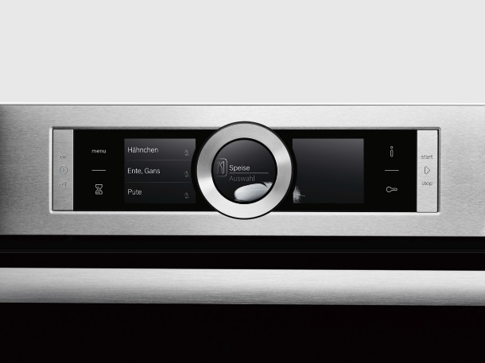**Topresultater på en sjov og nem måde**   
Enkelthed er kernen i forhold til både brugervenligheden og designet på de nye Bosch Serie 8 ovne. Det centrale designelement er ”kontrolringen”, som er brugervenlig, præcis og intuitiv at anvende. Den består af en karakteristisk, centralt placeret og roterende knap, som man bruger til at navigere i menuen med. Endnu en tilføjelse er TFT-displayet, der giver dig et klart billede af den kategori, du er ved at lave mad i, med et udvalg af retter at vælge imellem..



**Prisvindende design**Side om side eller bygget ind oven på hinanden? Sammen med kompakt mikrobølgeovn, kaffemaskine, varmeskuffe og dampovn i samme serie fuldender de nye Series 8 ovne samlingen af hvidevarer. De nye ovne er lavet i materialer af høj kvalitet og udviklet med præcision i håndværket, hvilket gør dem ideelle til det integrerede køkken. Og der er noget for hver en smag. Mange af modellerne fås både i rustfrit stål eller med vulkansort og polarhvid glasfront. Serien har allerede vundet anerkendelsen *German Design Award 2015,* en af Tysklands mest anerkendte designpriser.

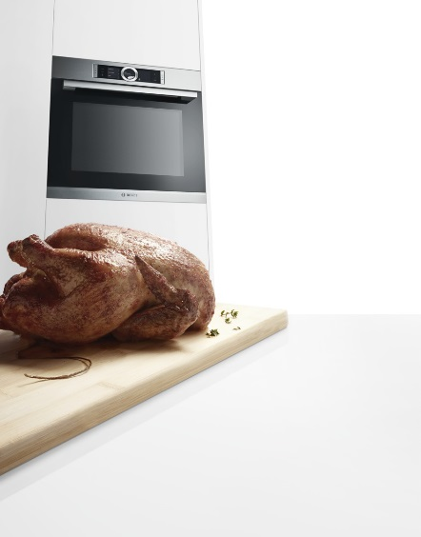

**Den perfekte steg: Fra hovedpine til yndlingsopskrift**Sådan plejer kød at steges: Kødet sættes i ovnen, du sætter uret, og du tager stegen ud, når uret ringer og skærer et stykke af for at tjekke, om kødet er færdigtilberedt. Dette er ofte et nervøst øjeblik for kokken. Den moderne version à la Bosch gør tilberedningen til en leg: Sæt stegen i ovnen og stik stegetermometeret i, tænd for ovnen, vælg ønsket kernetemperatur – og når stegningen er færdig, tager du den perfekt tilberedte steg ud af ovnen. Det smarte stegetermometer PerfectRoast optimerer tilberedningen af kød, fjerkræ og fisk ved at måle kernetemperaturen. Den måler temperaturen tre forskellige steder for at sikre en korrekt temperatur, så man undgår fejltemperaturer fra benet eller fyld inde i kødet.

**100 % kontrol med den automatiske ovn**  
Med et enkelt tryk på en knap kan du aktivere *Bosch Assist-*funktionen, der hjælper dig med at vælge den bedste tilberedning til din ret. Bosch Assist aktiverer PerfectBake-sensoren, når du har brug for den, og den kan også vise dig de optimale temperaturer og opvarmningsfunktioner til dine retter. Du skal blot vælge den rigtige ret i menuen, og ovnen hjælper dig med tilberedningen. I flere af Serie 8 ovnene findes også funktioner som integreret mikrobølgefunktion, damp, optimeret varmluft opvarmning samt EcoClean/Pyrolyse for nem rengøring.

**Produktinformation (eksempler fra Bosch Serie 8 ovnserien)**

**HNG6764S1**

Bosch Serie 8 indbygningsovn, der har det hele: PerfectBake-sensor, PerfectRoast-sensor, 4D HotAir, mikrobølgefunktion, pyrolyse og damp. 14 opvarmningsprogrammer. TFT-display med touch control, tekst- og billeddisplay.

Vejledende pris: DKK 22.995

**HBG 676EB1 Vulcano Black**

**HBG 676ES1 Stainless steel**

**HBG 676EW1 Arctic White**

Bosch Serie 8 indbygningsovne med automatiske funktioner, så som PerfectBake-sensor, PerfectRoast-sensor. 13 opvarmningsprogrammer inkl. 4D HotAir, pyrolyse, TFT-display med touch control, tekst- og billeddisplay.

Vejledende salgspris: DKK 12.495

Bosch Serie 8 ovne vil være i handlen i Danmark fra april 2015 hos udvalgte forhandlere. For nærmeste forhandler, kontakt venligst Bosch Hvidevarer på telefon: 44 89 85 25

**For high-res fotos, klik** [**her**](https://www.dropbox.com/sh/e08w2mjb9h2hjxp/AABqYlPp8cO_zCI4mOYfCc8_a?dl=0)

**For mere information, kontakt venligst:**

***Bosch Hvidevarer***

Mette Ertel, Brand Communication Manager

Tlf.: 44 89 85 81

E-mail: mette.ertel@bshg.com

***PrimeTime Kommunikation***

Trine Skovgaard, PR-koordinator

Tlf. 33 13 05 25

E-mail: ts@primetime.dk

**Om Bosch**

Bosch Hvidevarer indgår i BSH Home Appliances Group, som er Europas førende producent af hvidevarer. Hos Bosch er der fokus på hver eneste detalje, og det har hjulpet forbrugeren til en enklere og tryggere hverdag siden 1886, hvor Robert Bosch grundlagde virksomheden. Han havde et stærkt engagement i social ansvarlighed og arbejdede for at virksomheden skulle gå hånd i hånd med samfundsudviklingen. Det er værdier, der har præget virksomheden og bidraget til, at Bosch i dag fremstiller hvidevarer med meget høj ydelse og kvalitet. Omsætningen for BSH Home Appliances i Norden var i 2014 3,9 milliarder DKK.

Læs mere på: <http://www.bosch-home.dk>